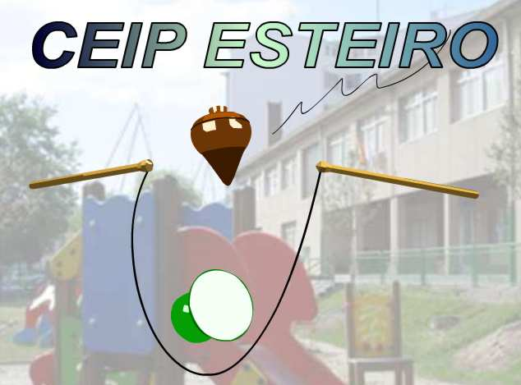
C.E.I.P. ESTEIRO
Avda. de Vigo s/nº, 15.403 Ferrol
Tfno. 981-352904 – Tfno. e Fax. 981352905
e-mail ceip.esteiro@edu.xunta.es
http://centros.edu.xunta.es/ceipdeesteiro/

DATA DE COMEZO DAS CLASES

MÉRCORES, DÍA 12-09-2018

HORARIO 1º DÍA
EDUCACIÓN INFANTIL 3: grupo A de 10:00 a 11:30 e grupo B de 12:30 a 13:50
EDUCACIÓN INFANTIL 4 e 5 ANOS: unha metade de 10:00 a 11:30 e outra metade de 12:30 a 13:50.
NAS REUNIÓNS PREVIAS COMUNICARASE AOS PAIS/NAIS A ORDE DE CHEGADA.
EDUCACIÓN PRIMARIA: todos de 11:30 a 14:00 h; de 11:30 a 12:30 acto de inauguración do curso escolar.
12:30 a 14:00 na aula coas titoras e titores.
Ferrol, 3 de setembro de 2018

A SECRETARIA

